新 书 推 荐
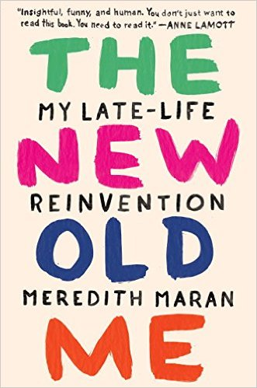
中文书名：《老树新芽：在晚年重头开始》
英文书名：THE NEW OLD ME: MY LATE-LIFE REINVENTION
作 者：Meredith Maran
出 版 社：Blue Rider Press
代理公司：DeFiore/ANA/Anna Dai
页 数：304页
出版时间：2017年3月
代理地区：中国大陆、台湾
审读资料：电子稿
类 型：传记回忆录

内容简介：

如果我现在张开嘴巴，用最真实的方式说出最真实的话，我会像六岁参加夏令营时那样，打电话给爸妈，求他们领我回家。
但是，这不是夏令营。这是我真实的人生。
而且，我也不再是六岁的孩子。
我没有可打电话的人。
我也不再有家。
----《老树新芽》（ The New Old Me）

喜欢安妮·拉莫特（Anne Lamott）、雅比凯尔·汤玛斯（Abigail Thomas）和阿耶莱·沃尔德曼（Ayelet Waldman）的读者们也会爱上这部极具感染力的离婚回忆录，在崇尚年轻、美丽的好莱坞，一个60多岁女人的故事才刚刚开始。

挚友离世，失去一生的积蓄，曾经美满的婚姻终于走到终点，梅瑞迪斯·马兰（Meredith Maran）挥别旧金山自由写作的生活，搬到洛杉矶从事朝九晚五的工作。马兰不仅要重新赚钱，更想在这里重建自己的快乐人生，《纽约时报》畅销书《孤儿列车》（Orphan Train）的作者克里斯蒂娜·贝克·克莱恩（Christina Baker Kline）如此评价此书：“她撰写了一个辛酸、风趣、动人的故事，我们这个时代中到了一定年纪的女性们都应该读一读。”

作者简介：

梅瑞迪斯·马兰（Meredith Maran）像许多同龄人一样，花了很久才接受自己的年纪。她出版了十多本书，其中包括《老树新芽》、《我们为什么写自己的故事》（Why We Write About Ourselves）、《我们为什么写作》（Why We Write）、《我的谎言》（My Lie）和《小地震理论》（A Theory of Small Earthquakes）。当她不去好莱坞山远足，不去独立书店看书或者不逛洛杉矶最好的旧货商店时，梅瑞迪斯会为包括《纽约时报》（The New York Times）、《华盛顿邮报》（The Washington Post）、《基督教科学箴言报》（The Christian Science Monitor）、《洛杉矶书评》（The Los Angeles Review of Books）、《兰普斯》（ The Rumpus）和《沙龙》（ Salon）在内的报刊杂志撰稿。梅瑞迪斯曾荣获过麦克道尔奖学金和雅斗奖学金，同时是美国书评人协会（National Book Critics Circle）成员，作者目前住在一幢比她年纪还大的银湖别墅中。

媒体评价：

“我喜欢梅瑞迪斯·马兰的所有文章。她的洞察力、风趣和人性深深地触动我。她的自传《老树新芽》不是我想读，而是我需要读。其他年纪越来越大、想要生活更充实的人也需要读，也就是说每个人都需要读一读。”
----《需要一些零件》（Some Assembly Required）作者，安妮·拉莫特（Anne Lamott）

“既尖锐又有趣，这本书不仅展现了一位活跃女性如何应对自己不想要的生活，以及她如何将老年生活的不确定转化为个人成长的可贵机会。这是一部充满活力的回忆录，提出了‘无论何时开始都不会太晚’的观点。”
----《科克斯书评》（Kirkus）

“梅瑞迪斯·马兰的回忆录讲述了最近所经历的突变和转折，是一部风趣、坚韧和迷人的作品。”
----《引人关注》（The Interestings）作者，梅格·沃利策尔（Meg Wolitzer）

“当梅瑞迪斯·马兰在60岁时失去了她最好的朋友、她的钱和她的婚姻，她可以拱手认输，或者睡上一年，或者变成充满仇恨的愤怒女人。然而，她来到一个充满活力的新城市，换了新工作，交了新朋友、结识新爱人，住进树林中的老房子里，过得更加充满生气。《老树新芽》的精神、顺应力和热情带给读者们无论哪个年纪都渴望的希望。”
----《坏妈妈》（Bad Mother）作者，阿耶莱·沃尔德曼（Ayelet Waldman）

谢谢您的阅读！
请将回馈信息发送至Anna的工作邮箱anna@nurnberg.com.cn

戴园园（Anna）
安德鲁﹒纳伯格联合国际有限公司北京代表处
北京市海淀区中关村大街甲59号中国人民大学文化大厦1705室, 邮编：100872
电话：010-82504206
传真：010-82504200
Email: Anna@nurnberg.com.cn
网址：www.nurnberg.com.cn
微博：http://weibo.com/nurnberg
豆瓣小站：http://site.douban.com/110577/
微信订阅号：ANABJ2002

